**LỚP HỌC ĐẢO NGƯỢC BỐN 2**

Lớp học đảo ngược có tên tiếng Anh là [**Flipped Classroom**](https://www.viewsonic.com/library/tag/flipped-classroom/). Đây là mô hình học tập ngược lại với mô hình học tập truyền thống.

Trong mô hình này, học sinh sẽ học bài trước khi lên lớp thông qua các video quay sẵn, tài liệu hỗ trợ. Đôi khi là các cuộc thảo luận trực tuyến và chuẩn bị câu hỏi, chủ đề thảo luận. Sau đó, khi lên lớp, học sinh  đặt các câu hỏi để giáo viên giải đáp; cùng làm bài tập và thảo luận nhóm… để hiểu sâu và mở rộng kiến thức.

Lớp học đảo ngược được chia thành 2 giai đoạn:

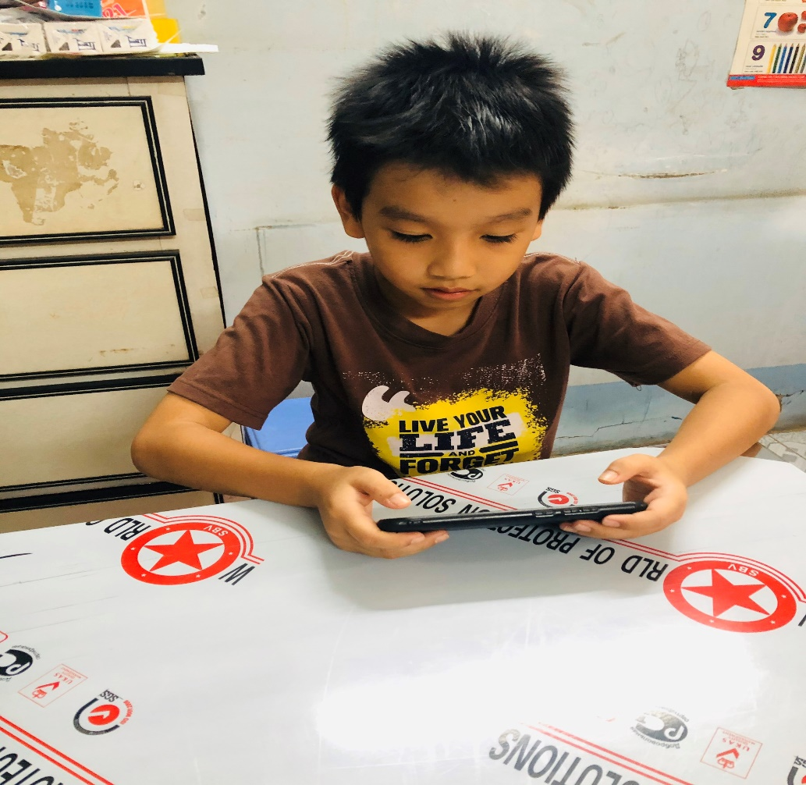

**2.1. Giai đoạn 1: Tìm hiểu thông tin mới**

Giai đoạn này diễn ra hoàn toàn ở nhà. Giáo viên và học sinh sẽ tự làm việc hoặc học tập một mình. Nhiệm vụ của giáo viên và học sinh ở giai đoạn 1 cụ thể như sau:

Xem video bài giảng, đọc sách và tài liệu, học các kiến thức mà giáo viên đã gửi, ghi chép lại các kiến thức thu nhận được, tự làm quiz, bài tập cấp thấp.

**2.2. Giai đoạn 2: Đào sâu vào kiến thức**

Giai đoạn này diễn ra ở lớp học. Học sinh và giáo viên tương tác với nhau, học sinh tương tác với bạn học trong lớp về bài học đã tìm hiểu trước đó ở nhà. Nhiệm vụ của giáo viên và học sinh ở giai đoạn 2 cụ thể như sau:

Còn trong lớp học đảo ngược, dưới sự hướng dẫn của giáo viên, học sinh sẽ tự học, nghiên cứu bài giảng và tài liệu ở nhà để đạt hai mức đầu là ghi nhớ, thông hiểu. Sau đó, học sinh lên lớp tương tác, thảo luận, thuyết trình với giáo viên và các bạn cùng lớp để đạt bốn mức độ cao hơn là ứng dụng, phân tích, đánh giá, sáng tạo.

Giáo viên có thời gian để cùng học sinh đi sâu và ứng dụng vào thực tiễn. Học sinh có thể biến kiến thức trong sách thành kiến thức của mình thay vì chỉ dừng lại ở mức hiểu và nhớ nhưng không biết cách áp dụng vào thực tiễn. Đây cũng chính là vấn đề của mô hình giáo dục truyền thống trước đây mà mô hình lớp học đảo ngược đã giải quyết được.

Các bạn học sinh lớp Bốn 2 rất hào hứng với phương pháp đổi mới này.

